МИНИСТЕРСТВО ОБРАЗОВАНИЯ И НАУКИ РОССИЙСКОЙ ФЕДЕРАЦИИ

Федеральное государственное автономное образовательное учреждение

Высшего образования

**«Нижегородский государственный университет им. Н.И. Лобачевского»**

**Национальный исследовательский университет**

**Институт информационных технологий, математики и механики**

**Кафедра математического обеспечения и суперкомпьютерных технологий**

**Отчет по учебной практике**

*«Методы решения систем линейных уравнений»*

**Выполнил:** студент группы 381706-1

Соколов А. Д.

___________________Подпись

**Принял:**

Эгамов А. И.

___________________ Подпись

Нижний Новгород

2019.

**Содержание**

1. Введение 3

2. Постановка задачи 4

3. Руководство пользователя 5

4. Описание алгоритмов 6

4.1. Метод Гаусса 6

4.2. Метод Крамера 6

4.3. Метод простых итераций 7

7.1. Метод Зейделя 7

7.2. Метод верхней релаксации 9

7.3. Метод LU – разложения 11

7.4. Метод Жордана - Гаусса 11

8. Заключение 13

9. Список литературы 14

1. Введение

Система линейных алгебраических уравнений (линейная система, также употребляются аббревиатуры СЛАУ, СЛУ) — система уравнений, каждое уравнение в которой является линейным — алгебраическим уравнением первой степени.

В классическом варианте коэффициенты при переменных, свободные члены и неизвестные считаются вещественными числами, но все методы и результаты сохраняются (либо естественным образом обобщаются) на случай любых полей, например, комплексных чисел.

Решение систем линейных алгебраических уравнений — одна из классических задач линейной алгебры, во многом определившая её объекты и методы. Кроме того, линейные алгебраические уравнения и методы их решения играют важную роль во многих прикладных направлениях, в том числе в линейном программировании, эконометрике.

Прямые методы дают алгоритм, по которому можно найти точное решение систем линейных алгебраических уравнений. Итерационные методы основаны на использовании повторяющегося процесса и позволяют получить решение в результате последовательных приближений.

Некоторые прямые методы:

Метод Гаусса

Метод Крамера

LU-разложение

Среди итерационных методов:

Метод простых итераций

Метод Зейделя

Метод релаксации

Метод Якоби

1. Постановка задачи

В этой лабораторной работе нам необходимо написать программу, выполняющую решение системы линейных уравнений семью разными методами. Результатом работы программы должно являться:

* Вектор х – решение уравнения
* Время работы каждого алгоритма

1. Руководство пользователя

После запуска программы пользователь должен ввести матрицу коэффициентов. После ввода нажать кнопку «Solve». После этого появятся значения вектора х и время работы каждого алгоритма.

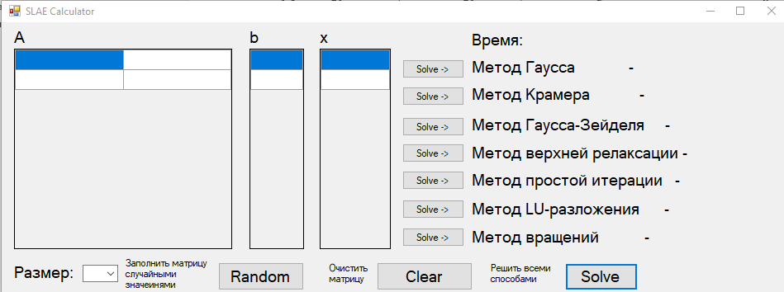

Рисунок 1. Программа до ввода матрицы

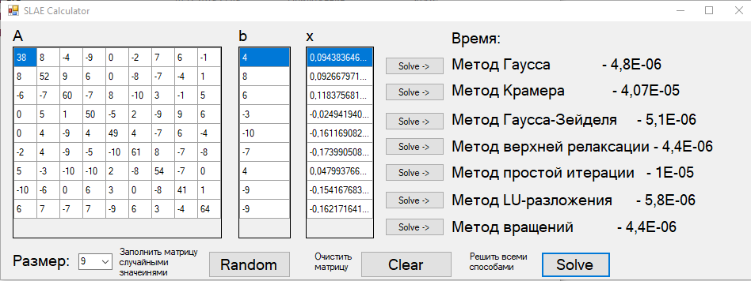

Рисунок 2. Результат работы программы

1. Описание алгоритмов
   1. Метод Гаусса

Метод Гаусса — классический метод решения системы линейных алгебраических уравнений (СЛАУ). Назван в честь немецкого математика Карла Фридриха Гаусса. Это метод последовательного исключения переменных, когда с помощью элементарных преобразований система уравнений приводится к равносильной системе треугольного вида, из которой последовательно, начиная с последних (по номеру), находятся все переменные системы.

Метод Гаусса требует O(n3) арифметических операций.

|  |
| --- |
|  |

* 1. Метод Крамера

Метод Крамера (правило Крамера) — способ решения систем линейных алгебраических уравнений с числом уравнений равным числу неизвестных с ненулевым главным определителем матрицы коэффициентов системы (причём для таких уравнений решение существует и единственно).

Алгоритм

Для системы n линейных уравнений с n неизвестными (над произвольным полем)

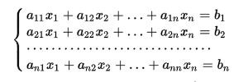

и определителем матрицы системы, отличным от нуля, решение записывается в виде

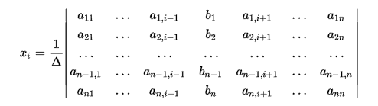

Метод Крамера требует вычисления n+1 определителей размерности n x n. При использовании метода Гаусса для вычисления определителей метод имеет сложность по элементарным операциям сложения-умножения порядка O(n4), что сложнее, чем метод Гаусса при прямом решении системы.

* 1. Метод простых итераций

Данный метод является итерационным, поэтому для запуска алгоритма помимо СЛАУ необходимо задать требуемую точность решения.

Алгоритм выглядит следующим образом:

1. Задать вектор начального приближения. Он равен вектору свободных членов.
2. Рассчитать следующее приближение по формуле:

|  |  |
| --- | --- |
|  | (6.1) |

1. Если норма вектора невязки выше заданной, перейти на п.2 иначе – решение задано.
   1. Метод Зейделя

Метод Гаусса — Зейделя — является классическим итерационным методом решения системы линейных уравнений.

Метод Зейделя представляет собой некоторую модификацию метода простой итерации. Основная его идея заключается в том, что при вычислении (k+1)-го приближения неизвестной xi учитываются уже вычисленные ранее (k+1) – е приближения неизвестных x1, х2, ..., xi-1

В этом методе, как и в методе простой итерации, необходимо привести систему к виду, чтобы диагональные коэффициенты были максимальными по модулю, и проверить условия сходимости. Если условия сходимости не выполняются, то нужно произвести элементарные преобразования. Пусть дана система из трех линейных уравнений. Выберем произвольно начальные приближения корней: х1(0), х2(0), х3(0), стараясь, чтобы они в какой-то мере соответствовали искомым неизвестным. За нулевое приближение можно принять столбец свободных членов, т. е. х(0) = b

(т. е. x1(0)=b1, x2(0)=b2, x3(0)=b3). Найдем Первое приближение х(1) по формулам:

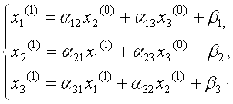

Следует обратить внимание на особенность метода Зейделя, которая состоит в том, что полученное в первом уравнении значение х1(l) сразу же используется во втором уравнении, а значения х1(1), х2(1) – в третьем уравнении и т. д. То есть все найденные значения х1(1) подставляются в уравнения для нахождения хi+1(1).

Рабочие формулы для метода Зейделя для системы трех уравнений имеют следующий вид:

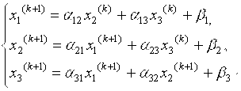

Запишем в общем виде для системы n-уравнений рабочие формулы:

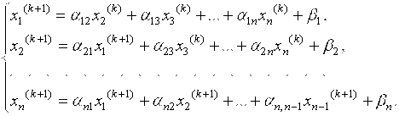

Заметим, что теорема сходимости для метода простой итерации справедлива и для метода Зейделя.

Зададим определенную точность решения e, по достижении которой итерационный процесс завершается, т. е. решение продолжается до тех пор, пока не будет выполнено условие для всех уравнений: http://matica.org.ua/images/stories/VMPP/image016.gif где i=1,2,3,…,n.

* 1. Метод верхней релаксации

Метод релаксации - итерационный метод решения систем линейных алгебраических уравнений.

Система линейных уравнений

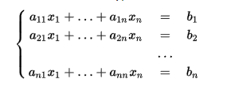

приводится к виду

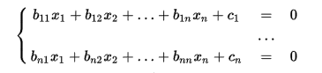

где 

Находятся невязки:

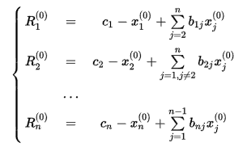

Выбирается начальное приближение  На каждом шаге необходимо обратить в ноль максимальную невязку: 

Условие остановки: 

Ответ находится по формуле: 

Алгоритм:

Получим формулы для отыскания x(s+1) по предыдущему приближению x(s) в явном виде.

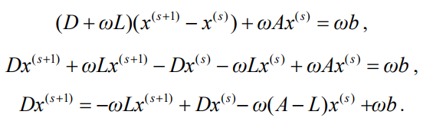

С учетом того, что A-L=R+D, получаем



Далее нетрудно записать явные формулы для отыскания компонент нового

вектора x(s+1):

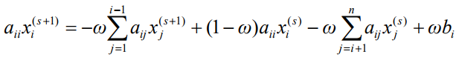

Как следует из формулы, при подсчете i-й компоненты нового приближения все компоненты, индекс которых меньше i, берутся из нового приближения x(s+1), а все компоненты, индекс которых больше либо равен i – из старого приближения x(s). Таким образом, после того, как i-я компонента нового приближения вычислена, i-я компонента старого приближения нигде использоваться не будет. Напротив, для подсчета следующих компонент вектора x(s+1) компоненты с индексом, меньшим или равным i, будут использоваться «в новой версии». В силу этого обстоятельства для реализации метода достаточно хранить только одно (текущее) приближение x(s), а при расчете следующего приближения x(s+1) использовать формулу для всех компонент по порядку и постепенно обновлять вектор x(s).

* 1. Метод LU – разложения

Данный метод сводит решение СЛАУ к решению двух более простых систем. Если известно LU-разложение матрицы, исходная система может быть записана следующим образом:

|  |  |
| --- | --- |
| , | (5.1) |

Воспользовавшись формулой умножения матриц и приравняв полученное к исходной матрице А, получим формулы для вычисления неизвестных коэффициентов:

|  |  |
| --- | --- |
|  | (5.3) |

|  |  |
| --- | --- |
|  | (5.4) |

Алгоритм решения СЛАУ будет выглядеть следующим образом:

1. Произвести LU-разложение матрицы A, воспользовавшись формулами (5.3) и (5.4).
2. Решить систему  прямой подстановкой
3. Решить систему обратной подстановкой (аналогично обратному ходу метода Гаусса)
   1. Метод Жордана - Гаусса

Данный метод решения СЛАУ разделён на 2 этапа: прямой и обратный ход. Прямой ход, приводящий исходную систему к виду (2.3), полностью идентичен прямому ходу метода Гаусса.

**Обратный ход**

В обратном цикле по диагональным элементам матрицы А:

1. Для каждой строки вычислить коэффициент по следующей формуле:

|  |  |
| --- | --- |
| , | (3.1) |

где i – номер строки ведущего элемента, j – номер текущей строки

1. Выполнить элементарное преобразование строк:

|  |  |
| --- | --- |
|  | (3.2) |

В результате система будет приведена к следующему виду:

|  |  |
| --- | --- |
|  | (3.3) |

1. Вычислить компоненты вектора решений по формуле:

|  |  |
| --- | --- |
|  | (3.4) |

1. Заключение

В ходе выполнения лабораторной работы, мы ознакомились с приемами решения систем линейных алгебраических уравнений (СЛАУ). Огромное количество численных методов ставит актуальной задачей не столько создание новых, сколько исследование и классификацию старых, выявление лучших методов. Анализ влияния ошибок показал, что между лучшими методами нет принципиальной разницы с точки зрения устойчивости к ошибкам округления. Создание мощных компьютеров существенно ослабило значение различия между методами (в таких характеристиках, как объём требуемой памяти, количество арифметических операций). В этих условиях наиболее предпочтительными становятся те методы, которые не очень отличаются от лучших по скорости и удобству реализации на компьютерах, позволяют решать широкий класс задач, как хорошо, так и плохо обусловленных и давать при этом оценку точности вычислительного решения.

В ходе выполнения лабораторной работы был проведен сравнительный анализ численных методов. В частности, метод Зейделя в некоторых случаях приводит к более быстрой сходимости, чем метод Простых итераций.

В результате все поставленные задачи были выполнены, цели достигнуты. Мы приобрели навыки в применении различных численных методов на практике. А также были исследованы различные методы. Теперь перед нами стоит задача в применении приобретенных знаний в своей будущей профессиональной деятельности.

1. Список литературы

* Ильин В. А., Позняк Э. Г. Линейная алгебра: Учебник для вузов. — 6-е изд., стер. — М.: Физматлит, 2004. — 280 с.
* Вержбицкий В. М. Основы численных методов. — М.: Высшая школа, 2009. — С. 80—84. — 840 с. — ISBN 9785060061239.
* Амосов А. А., Дубинский Ю. А., Копченова Н. П. Вычислительные методы для инженеров. — М.: Мир, 1998.
* Бахвалов Н. С., Жидков Н. П., Кобельков Г. Г. Численные методы. — 8-е изд. — М.: Лаборатория Базовых Знаний, 2000.
* Волков Е. А. Численные методы. — М.: Физматлит, 2003.
* Корн Г., Корн Т. Справочник по математике для научных работников и инженеров. — М.: Наука, 1970. — С. 575-576.
* Мальцев А. И. Основы линейной алгебры. — Изд. 3-е, перераб., М.: «Наука», 1970. — 400 c.